（報告様式１ 別添その２）
課題管理番号：
発行日：報告様式１別添に同じ

令和5年度 委託実験調査成果報告書 別添その２

- 基本情報（公開）
事 業 名  プログラム名 |  | 創薬支援推進事業・創薬総合支援事業
実験調査課題名
実験調査担当者^{＊1} | 機関名
 | 所 属
 | 役 職
 | 氏 名

実施期間^{＊2} | 令和 年 月 日 ～ 令和 年 月 日
＊1 委託実験調査契約書に定義
＊2 年度の契約に基づき、本委託実験調査を行った期間又は中止までの期間

Ⅱ．成果の概要（公開）

Ⅲ. 成果の外部への発表（当該年度発表分のみ記載してください）（公開）
ここでいう｢成果｣とは、本課題の実験調査計画書に記載された計画に対応して得られた成果を指します。
（１）学会誌・雑誌等における論文一覧（国内誌 件、国際誌 件）
※ 実験調査担当者及び分担者について、著者名、タイトル、掲載誌名、発表年、巻、号、頁、doi（デジタルオブジェクト識別子）を発行日順に記載してください。なお、実験調査代表者及び分担者には下線を引いてください。論文にdoiが付与されていない場合にはdoiの記載は不要です。
(記入例) AMED T, AMED H, AMED K. Research for △△. Journal of ○○. 2018, 111, 2222-33, doi:110.1241/××.60.502.
※ Researchmapのテキスト出力をコピー＆ペーストでも可能。
（国内誌 件）
（国際誌 件）

（２）学会・シンポジウム等における口頭・ポスター発表
※ 実験調査担当者及び分担者について、発表題目、口頭・ポスター発表の別、発表者氏名、発表した場所、発表した時期、国内・外の別を記載してください。また、実験調査代表者及び分担者には下線を引いてください。
(記入例) △△について, 口頭, 栄目戸太郎, 栄目戸花子, ××フォーラム, 2018/11/11, 国内.

（３）診療ガイドライン、省令、基準、日本薬局方、添付文書改訂、国の技術文書（通知）等への反映
※ 実験調査成果の一部が引用されたものについても記載してください。
（記入例）△△について，厚生労働省，××に関するガイドライン，2018/11

（４）研修プログラム、カリキュラム、シラバス、教材、e-learning等の公表
※ 学会ホームページや外部向けe-learningの公表があれば、URL等を記載してください。

（５）「国民との科学・技術対話」に対する取り組み
※ 実験調査担当者及び分担者について、発表した演題等、発表者氏名、発表した場所、発表した時期、国内・外の別を記載してください。また、実験調査代表者及び分担者には下線を引いてください。

Ⅳ.【記載不要】今年度、本実験調査課題を実施するに当たりご協力いただいた患者等の研究参加者の総数（非公開）

Ⅴ.【記載不要】医学研究・臨床試験における患者・市民参画（PPI：Patient and Public Involvement）の取組（非公開）

Ⅵ.【記載不要】（事業ごとに「研究計画・方法」で記載している項目以外で研究成果の数値指標等があれば、記載できるよう項目を設定してください。）（非公開）

Ⅶ.【記載不要】人材育成についての実績及び成果（非公開）

Ⅷ. 倫理審査の状況（非公開）
法律・指針等 | 非該当 | 審査済 | 審査機関名 | 未審査
再生医療等の安全性の確保等に関する法律 | □ | □ |  | □
遺伝子組換え生物等の使用等の規制による生物の多様性の確保に関する法律 | □ | □ |  | □
臨床研究法 | □ | □ |  | □
医薬品の臨床試験の実施の基準に関する省令 | □ | □ |  | □
遺伝子治療臨床研究に関する指針 | □ | □ |  | □
研究機関等における動物実験等の実施に関する基本指針 | □ | □ |  | □
人を対象とする生命科学・医学系研究に関する倫理指針 | □ | □ |  | □
その他の指針等（下に記載）  （ ） |  | □ |  | □

・再委託分担機関における審査済みの指針等 （必要に応じて行を追加して下さい）
1. 指針等名称： 分担機関名： 審査機関名：
2. 指針等名称： 分担機関名： 審査機関名：

・未審査の場合、機関名とその理由：
1. 分担機関名： 理由：
2. 分担機関名： 理由：

Ⅸ. 特許等（非公開）
（１）データベース等の整備関連
【 該当： 有 ・ 無 】
成果としてのデータベース等の整備があれば、データベース名、公開の有無と所在場所（URL）を記載してください。
(記入例)○○と△△の機能関係のデータベース（専門データベース名）、有、URL：http://www.~

（２）特許出願

【 該当： 有 ・ 無 】
「有」を選択した場合は、以下の例を参考に、実験調査成果に係る当該年度に出願した特許出願に関する情報を記載してください。また、特許出願等に関する事後調査の窓口となる担当者（特許出願等の管理する担当者等）も記載してください。
1.特許出願について
No | 発明の名称 | 出願人 | 出願番号 | 出願日
例 | 映像装置 | 国立大学法人医療研究開発大学＊1 | 特願2019-012345＊2 | 2019.10.23
例 | 化合物の製造方法 | 国立大学法人医療研究開発大学＊1 | PCT/JP2019/012345＊2 | 2019.10.05
1
2
3
（※1）出願人が複数の場合は、すべての機関等を記載してください。
（※2）必ず出願番号を記載してください（桁数、ハイフン-スラッシュにご注意ください。）。
出願国によって表記が異なりますので、出願国に応じて以下のように記載してください。
日本：特願2018-△△△△△△ ドイツ：DE 10 2018 △△△ △△△
国際出願：PCT/JP2018/△△△△△△ 韓国：KR 10-2018-△△△△△△△
米国：US 18/△△△△△△ フランス：FR 18△△△△△
欧州：EP18△△△△△△ イギリス：UK18△△△△△

2.特許出願等に関する事後調査の窓口となる担当者（特許出願等を管理する担当者等）
所属
役職
氏名
Emailアドレス
電話番号

成果報告書の作成上の留意事項

1. 公表に関して

- I～IIIについては、提出締切り時点（事業年度終了６１日後）の情報として、AMEDウェブペー ジ及びAMED研究開発課題データベース（AMEDfind）上に公開されます。知的財産関連の情報等公開に適さない内容が含まれていないか十分ご注意願います。
確認した旨のチェックを、１ページ冒頭のチェックボックスに入れてください。"
(2) 委託実験調査成果報告書（報告様式１ 別添）を提出した時点で、公表について承諾したものとします。
(3) 研究成果の公表により、特許権を取得できない、ノウハウとして秘匿すべき事項（例えば、製造条件の詳細）が第三者に知られる、実験調査において第三者に先を越されるといった事態が起こり得ます。特に、創薬研究については、化合物情報(有効成分)、生物活性情報と治療対象疾患の情報から第三者が容易に研究内容を把握できてしまうため、次のように、化合物情報と生物活性情報（治療対象疾患）のいずれかを公表しないといった工夫をすることが必要です。公表資料に記載する事項については、各研究機関の知的財産担当者等と相談することをお勧めします。

例１．ある化合物の生物活性が新規である場合
× 課題名：ＡＢ１２（名称から化学構造式が明らか）のＹＺキナーゼ阻害活性
○ 課題名：化合物ＸのＹＺキナーゼ阻害活性
→ 公表資料においては、例えば、化合物情報の具体的な開示を避ける。

例２．標的（ＹＺキナーゼ）が抗がん剤のターゲットとして新規である場合
× 課題名：化合物Ｘを有効成分とするＹＺキナーゼ阻害剤－新規機序による
抗がん剤の開発"
○ 課題名：化合物Ｘを有効成分とする新規抗がん剤の開発
→ 公表資料においては、ＹＺキナーゼが抗がん剤の新規ターゲットとなることは、
できる限り開示しない。化合物Ｘの具体的な開示も避ける。"

2. 電子媒体での提出に関して

委託実験調査成果報告書（報告様式１ 別添）及び委託実験調査成果報告書（報告様式１ 別添その２）は、事業課担当へ電子媒体（Excelファイル又はWordファイル）にて提出してください。

Ⅹ．成果の概要（非公開）

（１）実験調査成果の概要
＜当該年度に実施した実験調査内容及び成果の概略を簡潔に文章で記載する。＞
・実験事実と推論／考察は、はっきり区別して記載する。
・未解決の課題又は新たに見つかった問題などについても触れる。

（２）実験調査項目の実施状況及びマイルストーンの達成状況
（実験調査計画書のⅡ.２．担当別 実験調査概要に対応）
＜実施状況を実験項目別に記載する。＞
・達成できたマイルストーンと未達ポイントを明確に記載する。
・現在も継続している実験がある場合は、その理由などを記載する。
・実験及びデータの根拠として本文中又は図に下記事例のように実験ノート引用箇所を明確に記載する。
・本年度の結果に基づき次年度の方針が決定された場合は今後の方針についても簡潔に記載する。

1) ▽▽モデルにおける化合物Xの薬理作用
ラットに○mg/kgの化合物Xを経口投与したところ････････有効性を確認できた。
（本実験は令和3年7月～8月に実施。実験ノートNo.1－2、p.45～62に記録、実験担当者：○○ ○○）

2) ▽▽モデルにおける化合物Xと対照薬Yの薬理作用の比較
化合物Xは、対照薬Yと比べて････････より低濃度から持続的な薬理作用を示した。
（本実験は令和3年10月～12月に実施。実験ノートNo.2－4、p.3～16に記録、実験担当者：□□ □□）

3) 化合物Xの薬理作用メカニズムの解明
当初計画では、△▲評価系を用いて実施する予定であったが、････････◇◆評価系に変更して検討実験を継続している。
（本実験は令和3年9月～令和4年3月まで実施し、現在も継続中。実験ノートNo.5－2、p.1～70及びに実験ノートNo.5－3、p.1～48に記録、実験担当者☆☆ ☆☆）

4) 化合物Xの非げっ歯類での薬理評価
当初計画では、イヌを用いて評価実験を実施する予定であったが、････････評価系を確立できなかったため本実験項目は未実施。

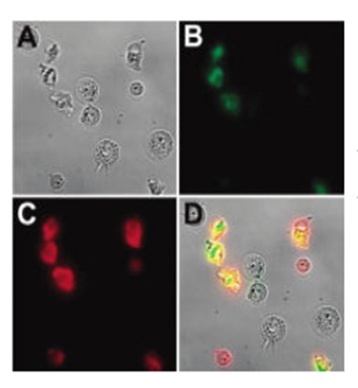
図１．○○○と×××での多重染色の結果
△△△細胞を？？？で5時間処理し、○○○と×××両結合色素で染色した。
A：明視野、B：○○○色素、C：×××色素、D：重ね合わせ
（創薬支援実験ノートNo1－1、令和4年3月5日のデータより）

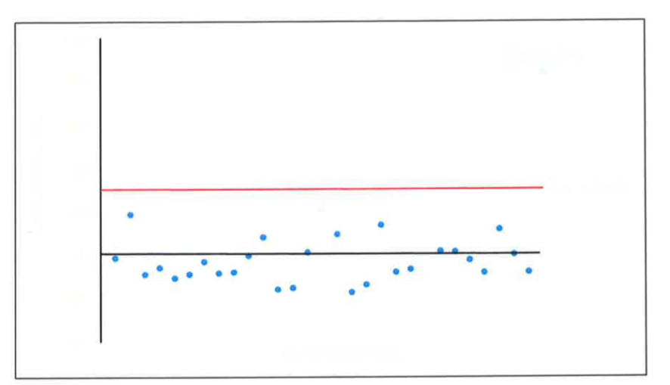
図２．＃＃＃＃－luciferaseレポーターアッセイの結果
（実験ノートTM001 p.147～149（令和4年3月12日）のデータより）

